Глава VII

АКРОБАТИЧЕСКИЕ ГРУППОВЫЕ СИЛОВЫЕ ПИРАМИДЫ

Пирамиды из трех исполнителей

В групповых пирамидах участвуют три, четыре, пять и больше исполнителей. Наиболее распространенными (так называемыми «силовыми группами») являются пирамиды из трех-четырех исполнителей. Этот раздел знакомит читателей с построением пирамид из трех исполнителей. Такие пирамиды являются основой для пирамид с большим количеством участников.
В пирамидах из трех исполнителей заняты:
- нижний, наиболее сильный и тяжелый по весу;
- средний, также сильный, умеющий хорошо держать верхнего в стойке в кистях;
- верхний, самый легкий и ловкий, владеющий стойкой на кистях жимом.

Стойка в кистях у среднего, стоящего на полу с опорой на ноги лежащего нижнего

Исполнение. Нижний ложится спиной на пол и поднимает прямые, соединенные вместе ноги вверх. Верхний подходит сзади и становится ступнями в кисти нижнего, лежащие па полу около плеч. Средний подходит спереди, поворачивается спиной к ногам нижнего, отклоняет корпус назад, прогибаясь в пояснице, берется руками за руки верхнего (хватом для стойки к кистях) и с его поддержкой ложится плечами па ступни поднятых вверх ног нижнего. Держа руки верхнего, средний выпрямляет свои руки вверх перед собой, на которых верхний выходит и упор. Когда средний выпрямляет руки, нижний облегчает выход верхнему в упор, выталкивая его вверх на прямых руках. Отрывая ноги от рук нижнего, выйдя в упор, верхний сгибает ноги в коленях, выжимает стойку на кистях среднего (Рис.109).

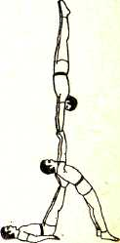
Рис. 109

Зафиксировав стойку, верхний, группируясь, сходит со стойки, пронося свои ноги между руками среднего, и становится на пол перед ним. Средний, выпрямившись, поворачивается к нижнему и, взявшись левой рукой за правую руку нижнего, помогает ему встать на ноги.

Стойка на кистях на ступнях нижнего со средним, держащим переднее равновесие в ногах нижнего

Исполнение. Нижний ложится спиной на пол, положив руки под спину, и поднимает прямые ноги вертикально вверх. Средний подходит к нижнему со стороны его головы, берется руками за его ноги и, перешагнув вперед через нижнего между его ногами, останавливается, отклоняется назад и повисает на полусогнутых руках, обхватив ступни нижнего с внешней стороны, держась кистями рук за его пятки; затем средний поднимает ноги от пола и делает переднее горизонтальное равновесие, стягивая ноги нижнего. Верхний подходит сбоку, берется руками за ступни нижнего, отталкивается ногами от пола, выходит в упор и выжимает стойку на кистях (рис. 110).

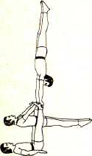
Рис. 110

Зафиксировав стойку, верхний группируясь, проносит свои ноги между ногами нижнего и среднего и сходит вперед. Средний опускает ноги, подтягивается на руках, становится на пол, поворачивается и, подав руку нижнему, помогает ему подняться.

Стойка на кистях у среднего, лежащего на ногах нижнего

Исполнение. Нижний ложится спиной на пол, подкладывает руки под спину и поднимает ноги вертикально вверх, разъединив их по ширине плеч. Средний стоит сбоку слева спиной к нижнему, затем приседает, подставляет ступню левой согнутой ноги нижнего к тазу, отклоняется назад и подает руки стоящему с другой стороны верхнему. Оттолкнувшись от пола с помощью верхнего, средний ложится лопатками на ступню правой ноги нижнего. Нижний выпрямляет ноги и держит лежащего в горизонтальном положении среднего. Верхний, не отпуская рук среднего, отталкивается от пола, выходит в упор на поднятых вверх прямых руках среднего и затем выжимает стойку на его кистях. Нижний на прямых ногах держит под балансом двух партнеров (рис. 111).

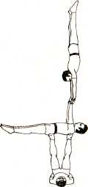
Рис. 111

Зафиксировав пирамиду, верхний, группируясь, проносит ноги вперед между руками среднего; нижний в тот момент, когда верхний сходит на пол, сгибает левую ногу; верхний и средний, не отпуская рук, становятся на пол; средний подает руку нижнему и помогает ему подняться.

Стойка на кистях на предплечьях нижнего, держащего за руки среднего, делающего заднее горизонтальное равновесие с опорой плечами о бедра нижнего

Исполнение. Средний подходит спереди к нижнему, наклоняет корпус вперед, пропускает голову между ногами нижнего и опирается плечами о его бедра, поднимает прямые руки назад вверх. Нижний берет среднего за предплечья ближе к кистям и, приседая, отклоняет свой корпус назад, перетягивая среднего, облегчая ему этим выход в заднее горизонтальное равновесие. Верхний подходит с левой стороны, берется за предплечья рук нижнего, отталкивается двумя ногами от пола, переводит весь упор на свои руки и выходит в стойку на кистях (рис. 112).

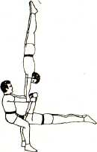
Рис. 112

Зафиксировав стойку, верхний сгибает руки, отталкивается ими и сходит на пол через голову нижнего. Нижний, выпрямляясь, ставит среднего на пол перед собой.

Стойка на кистях на ступнях среднего, которого нижний держит в вертикальном положении вниз головой перед собой
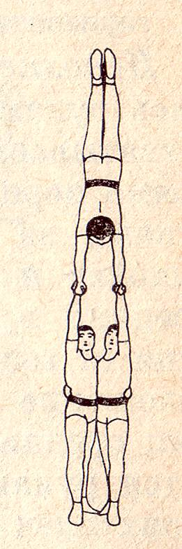
Исполнение. Нижний и средний стоят вплотную лицом друг к другу. Затем, отклоняясь влево, они обхватывают руками корпус друг друга. Одновременно с толчком среднего нижний поднимает «то, переворачивает вниз головой и плотно прижимает к себе. Держа среднего, нижний делает глубокое приседание, и одновременно с этим средний сгибает ноги. Верхний подходит с левой стороны, берется руками за ступни ног среднего, становится левой ногой на левое бедро нижнего, выпрямляется на ней, ставит правую ногу на его правое плечо. В этот момент средний выпрямляет ноги, верхний переносит весь упор на ступни прямых ног среднего, выжимает стойку на кистях (рис. 113).

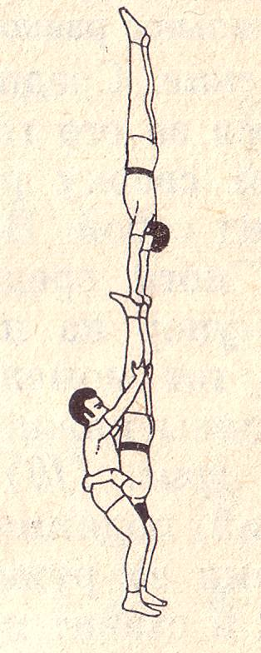
Рис. 113

Зафиксировав стойку, группируясь, верхний проносит ноги между ногами среднего и сходит на пол, нижний ставит на пол среднего.

Стойка на кистях нижнего и среднего

Исполнение. Нижний и средний стоят боком вплотную, обхватив руками друг друга за талию. Верхний стоит перед ними спиной к ним. Нижний и средний берут один левой, другой правой рукой кисти рук верхнего, одним общим темпом выталкивают его вверх в упор на свои прямые руки, и верхний выходит в стойку на кистях (рис. 114).

Рис. 114

Зафиксировав стойку, верхний сходит на пол в исходное положение.
Пирамида «поднимающийся мост»

Исполнение. Нижний ложится спиной на пол и, согнув ноги в коленях, ставит их на пол по ширине плеч; средний подходит к голове нижнего, поворачивается к нему спиной, отклоняется назад и с помощью верхнего, стоящего сбоку и поддерживающего его за руки, ложится спиной на грудь нижнего, затем ставит ноги на пол в таком же положении, как и нижний. Нижний крепко обхватывает руками грудь среднего; одновременно упираясь в пол ногами, оба поднимаются вверх, образуя мост. Стоящий сбоку верхний берется руками за кисти рук среднего (захватом для стойки в кистях), отталкивается от пола, выходит в упор на поднятые вверх прямые руки среднего и делает стойку на кистях (рис. 115).

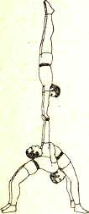
Рис. 115

Зафиксировав пирамиду, верхний, сгибая ноги, сходит между руками среднего на пол, нижний и средний отталкиваются друг от друга, выпрямляются и становятся рядом с верхним.

Примечание. Освоив подъем моста без верхнего, можно делать подъем моста с верхним, стоящим в стойке в кистях среднего.

Стойка на кистях на ногах среднего, держащего переднее горизонтальное равновесие на плечах нижнего

Исполнение. Средний садится верхом на плечи к нижнему, держась руками за его голову, опускается вниз на подколени. Нижний обхватывает сверху руками ноги среднего за голени и держит их прямо перед собой. Верхний подходит спереди к нижнему, берется руками за ноги среднего выше подъема, отталкивается от пола, выходит в упор на прямых руках и выжимает стойку на кистях. Средний в тот момент, когда верхний выходит в упор, отпускает руки от головы нижнего и, выпрямляясь, принимает горизонтальное положение (рис. 116).

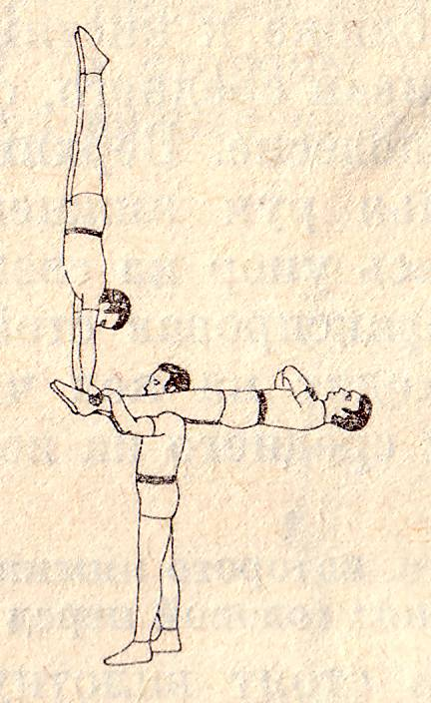
Рис. 116

Зафиксировав пирамиду, верхний сходит на пол; средний, поднимаясь, садится в первоначальное положение, берется руками за руки нижнего, который выталкивает его вверх со своих плеч и ставит перед собой на пол.
Стойка на кистях на ступнях среднего, лежащего шиной на спине нижнего
Исполнение. Нижний подходит к стоящему к нему спиной среднему и наклоняет корпус вперед. Средний, отклоняясь назад, ложится спиной на спину нижнего, пропускает свои руки под его руки и захватывает кистями рук его плечи, а нижний крепко обхватывает руками руки среднего. Затем нижний, выпрямляясь, поднимает лежащего у него на спине среднего и остается стоять, слегка прогнувшись в пояснице и подняв вверх голову, наклонив корпус под углом 135°; средний поднимает ноги вертикально вверх. Верхний подходит к ним сбоку слева, берется руками за ноги среднего, становится левой ногой на левое бедро нижнего, делающего в этот момент приседание, правой — на грудь среднего; нижний и средний выпрямляют ноги, и на ступнях среднего верхний выходит в стойку на кистях (рис. 117).

Зафиксировав пирамиду, верхний сходит со стойки вперед на пол, пронося свои ноги между ногами среднего. Нижний наклоняется вперед, и средний, выпрямляясь, сходит на пол с его спины.

Примечание. При построении и фиксации любой пирамиды нижний должен твердо стоять на ногах и не сходить с места.

Стойка в кистях на двух разносторонних акробатических мостах

Исполнение. Нижний, расставив ноги по ширине плеч, прогибаясь, отклоняется назад; средний, находящийся у его головы, берет ого за руки и помогает ему плавно опуститься головой на пол. Опустившись, нижний делает мост, опираясь на лоб, и поднимает руки пверх. Средний подходит к нижнему со стороны головы, поворачивается к нему спиной и, отклоняясь назад, прогибаясь, ложится шеей на соединенные кисти нижнего, образуя второй мост. Верхний подходит со стороны ног нижнего, берется руками за протянутые к нему руки среднего и становится на левую, потом на правую ногу нижнего. Средний поднимает прямые руки вверх, и верхний выходит в стойку у негодна кистях (рис. 118).

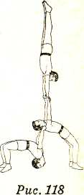
Рис. 118

Зафиксировав пирамиду, верхний сходит со стойки на пол через среднего, нижний отталкивает руками среднего, помогая ему выпрямиться, а средний, повернувшись к нижнему, поднимает его за руки.

Стойка в кистях на двух мостах

Исполнение. Нижний также делает мост и поднимает руки. Средний, опираясь на руки нижнего, проносит ноги вперед и ставит их на колени нижнего. Верхний, подойдя сзади, поддерживает среднего за плечи, помогая ему опуститься на прямые руки нижнего. Нижний, приняв среднего, поддерживает его кистями под шею. Таким образом, получаются два моста. Верхний, взявшись за кисти среднего, отталкивается от пола, выходит в упор на его прямые поднятые вверх руки и отжимает стойку в кистях. Средний в тот момент, когда верхний отталкивается от пола, подтягивает его руками вверх, облегчая ему выход в упор (рис. 119).

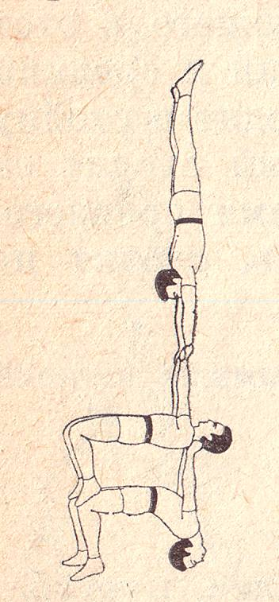
Рис. 119

Зафиксировав пирамиду, верхний сходит со стойки на пол вперед, поворачивается к среднему и, взяв его за руки, помогает ему подняться и встать на ноги; средний в свою очередь поворачивается к нижнему и поднимает его за руки.

Стойка на кистях на горизонтально вытянутых руках среднего, стоящего головой на голове нижнего

Исполнение. Средний и нижний делают стойку голова в голову (см. выше). Стоящий на голове средний выпрямляет свои руки перед собой сжатыми кулаками вперед и держит их на ширине плеч. Нижний держит его руки за предплечья. Одновременно с приседанием нижнего верхний берется за запястья среднего и, отталкиваясь от пола, выходит на них в упор. В это время нижний выпрямляется, а средний отклоняет корпус назад для ровного распределения центра тяжести на голове нижнего, который, таким образом, держит двух человек. Выйдя в упор, верхний выжимает стойку на кистях (рис. 120).

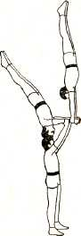
Рис. 120

Зафиксировав стойку, верхний сходит на пол; нижний поворачивается в правую сторону и снимает среднего на пол.

Стойка в кистях у среднего, стоящего на коленях нижнего (полуколонна)

Исполнение. Нижний подходит к среднему, стоящему к нему спиной, и берет его за талию, а средний берет руки нижнего за запястья. Оба партнера одновременно делают темп; нижний, приседая и слегка отклоняясь назад, поднимает вверх на себя среднего, который становится на бедра нижнего на полную ступню. Нижний, установив среднего, перехватом берет его руками за колени прямых ног, отклоняет свой корпус назад и выпрямляет руки; средний, выпрямившись, стоит на ногах нижнего, держа кисти над плечами. Верхний подходит слева, левой рукой берется за левую руку нижнего, а правой рукой придерживается за его голову, ставит левую ногу на левую ногу нижнего (ближе к корпусу), а правую, опираясь руками,— на правое плечо нижнего; затем он переносит левую ногу на левое плечо нижнего и, придерживаясь руками на кисти среднего, выпрямляется. Взявшись руками за руки верхнего, средний выпрямляет свои руки и поднимает их вверх, и верхний, опираясь правой ногой на голову нижнего, выходит в упор на прямые руки среднего и, отжимаясь, делает стойку на кистях (рис. 121).

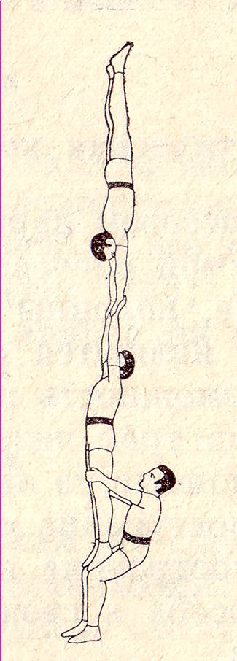
Рис. 121

Зафиксировав пирамиду, верхний сходит со стойки между руками среднего, который, сгибая руки, провожает его вперед, и они вместе спрыгивают с колен нижнего.

Примечание. При выходе верхнего в упор на руках среднего нижний для сохранения равновесия отклоняет среднего слегка назад.

Пирамида из трех стоек на кистях

Исполнение. Нижний и средний на небольшом расстоянии становятся лицом друг к другу; одновременно приседая, оба ставят кисти на пол по ширине плеч на расстоянии 70—80 см один от другого и делают стойки на кистях. Верхний становится в середине между нижним и средним, приседая, кладет левую руку на и шею одного, правую — на шею другого и, отжимаясь, выходит в стойку на кистях. Происходит фиксация пирамиды из трех стоек (рис. 122).

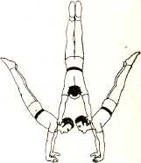
Рис. 122

Стойка в кистях у среднего, стоящего на ногах нижнего

Исполнение. Нижний ложится спиной на пол; со стороны головы к нему подходит средний и, взявшись за его руки, выходит в упор, группируется и становится ступнями на ступни согнутых и разведенных по ширине плеч ног нижнего; затем средний переносит свой вес на ноги, отпускает руки и выпрямляется во весь рост на ногах нижнего. В это время нижний выпрямляет ноги и подкладывает руки под себя (для упора). Верхний подходит спереди к среднему, который в этот момент делает приседание, берется за его руки и, оттолкнувшись от пола, с помощью среднего, который в этот момент ш.шрямляется и подтягивает его к себе, прыгает вверх на носки среднего, становится к нему лицом и плотно прижимается к его корпусу. Отпустив руки среднего, верхний придерживается правой рукой за его голову, а левой — за его правое плечо. Средний обхватывает правой рукой талию верхнего, приседает и просовывает левую руку между его ногами. Выпрямляясь, поднимая верхнего на левой руке, средний подсаживает его к себе на левое плечо. Сидя верхом на левом плече среднего, верхний сгибает левую ногу, опирается ею на согнутую, подставленную ему левую руку среднего, литом, опираясь правой рукой на левую руку среднего и левой — на его голову, поднимается, ставит сначала правую, затем левую ногу на плечи среднего (средний в это время поддерживает верхнего за ноги) и выпрямляется. Потом средний отпускает ноги верхнего, берет его за кисти рук и поднимает свои прямые руки вверх; верхний, опираясь на прямые руки среднего, выжимает стойку на кистях (рис. 123).

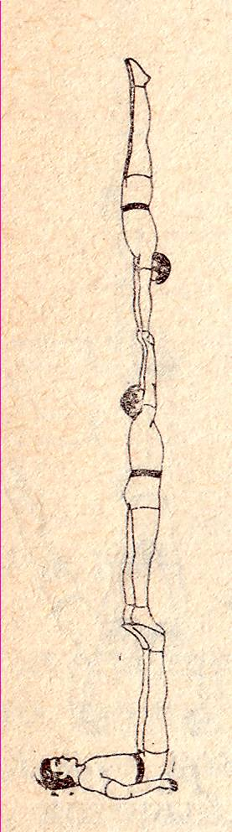
Рис. 123

Зафиксировав пирамиду, верхний, группируясь, сходит со стойки, пропуская ноги между руками среднего; средний, сгибая руки, опускает верхнего и спрыгивает вместе с ним на пол, затем средний поворачивается и поднимает с пола нижнего.

Акробатическая колонна

В массовой партерной акробатике и особенно в так называемой плечевой акробатике, которая будет описана ниже, колонны из трех человек, стоящих один на другом, являются одним из основных элементов, дающих возможность построить разнообразные трюки. Колонна из трех человек строится несколькими способами. Основные из них:
- построение колонны с входом верхнего сзади;
- построение колонны с входом верхнего спереди.
Оба способа в свою очередь делятся на несколько вариантов.

Построение колонны с входом верхнего сзади

Исходное положение. Средний стоит на плечах нижнего, который крепко обхватывает руками его ноги; плечи и локти нижнего развернуты в стороны, голова приподнята, спина прямая.
Исполнение. Стоящий сзади четвертый партнер (помогающий) берет к себе на плечи верхнего и подносит его вплотную к колонне. Верхний берется за кисти согнутых в локтях рук среднего, которые тот держит над плечами. Все четверо готовы и ждут звукового сигнала нижнего для входа верхнего на колонну. По условному сигналу нижний, средний и помогающий одновременно делают темп (двойной: вниз и вверх); в это время верхний отталкивается от плеч помогающего и, опираясь на поднятые вверх прямые руки среднего, группируясь, становится на плечи среднего; средний отпускает руки верхнего, обхватывает его ноги и прижимает их к голове. Верхний, стоя на плечах среднего, выпрямляется во весь рост (рис. 124).

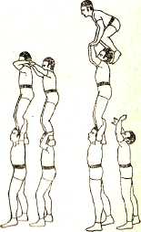
Рис. 124

Вышеописанное построение колонны используется в плечевой акробатике, а также в групповой силовой акробатике (как акробатическая пирамида) и завершается в последнем случае стойкой верхнего в кистях среднего.

Примечание. Обратите внимание на правильное положение нижнего и среднего как во время построения колонны, так и во время ее фиксации. Нижний держит колонну под балансом, а не силой; если колонна отклоняется в какую-нибудь сторону, нижний сам должен сбалансировать колонну, т. е. подойти в сторону отклонения колонны. Задача верхнего и среднего — сохранить правильное положение, держать корпус прямо, не отклоняя и не сгибая его, голову держать также прямо. Этим они помогают нижнему установить баланс и не сходить с места.

Пирамида-колонна со стойкой в кистях
Облегченный вариант

Исполнение. Колонна строится с входом верхнего спереди. (Подробное описание такого построения колонны смотрите ниже.) Верхний, встав на плечи среднего, опираясь на его поднятые вверх прямые руки, делает стойку в кистях (рис. 125).

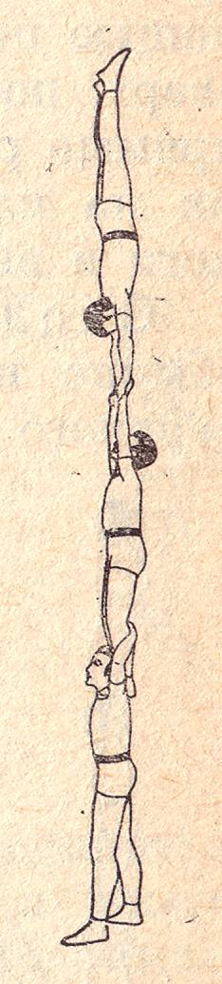
Рис. 125

Зафиксировав пирамиду, верхний, группируясь, сходит вперед на пол (сход с колонны см. ниже).

Пирамида-колонна со стойкой в кистях
Усложненный вариант

Исполнение. Колонна строится таким же способом, как и предыдущая, только верхний не становится на плечи среднего, а взлетая вверх, группируясь, сразу выходит в упор на согнутые, а затем прямые руки среднего и делает стойку в кистях.

Примечание. Ряд парных упражнений, описанных в главе «Силовая акробатика», например: стойка головой на голове партнера (голова в голову), стойка на одной руке на голове партнера, стойка на голове на поднятой вверх руке партнера и некоторые другие, исполняются также и на колонне верхним у среднего на голове или на руке.

Построение колонны с входом верхнего спереди
Облегченный вариант

Исполнение. Средний стоит на плечах нижнего, делает приседание (сохраняя прямое положение корпуса); верхний подходит спереди к нижнему, берется за кисти среднего, одновременно с темпом нижнего отталкивается от пола, с помощью рук среднего прыгает вверх и становится на локти нижнего перед средним. Отпустив руки среднего, верхний придерживается правой рукой за его голову, а левой — за его правое плечо. Средний обхватывает правой рукой талию верхнего, приседает и просовывает лолую руку между его ногами. Выпрямляясь, поднимая верхнего на лолой руке, средний подсаживает его к себе на левое плечо. Сидя верхом на левом плече среднего, верхний сгибает левую ногу, опирается ею на согнутую, подставленную ему левую руку среднего, затем, опираясь правой рукой на правую руку среднего и левой на его голову, поднимается, ставит сначала правую, затем левую ногу на плечи среднего, а средний в это время, придерживая верхнего за ноги, выпрямляется.

Построение колонны с входом верхнего спереди
Усложненный вариант

Исходное положение. Средний стоит на плечах нижнего, который опирается на выставленную вперед левую ногу.
Исполнение. Оба одновременно делают приседание, сохраняя прямое положение корпуса. Верхний стоит перед нижним, берется за скрещенные руки среднего (руки среднего — правая сверху, левая снизу; руки верхнего — в обратном положении) и ставит ступню левой ноги на подставленную ему ладонь левой руки нижнего, которую тот держит на левом бедре около корпуса; нижний правой рукой крепко прижимает к голове правую ногу среднего. Одновременно с темпом нижнего верхний отталкивается левой ногой от бросающей его левой руки выпрямляющегося нижнего (который после броска левой рукой вновь захватывает левую ногу среднего) и с помощью подтягивающих его рук выпрямляющегося среднего прыгает вверх, поворачиваясь направо на 180°, опираясь на поднятые вверх прямые руки среднего, группируется, становится сразу двумя ногами на плечи среднего (после этого средний перехватывает его за ноги и выпрямляется).
Сход с колонны не зависит от способа ее построения и обычно исполняется следующим образом: средний отпускает ноги верхнего и подает ему руки; верхний, взявшись за них, снимает ноги с плеч среднего и, опираясь на руки, одновременно с приседанием нижнего и среднего спрыгивает вперед на пол. Исключение представляет собой так называемая падающая колонна.
Исполнение падающей колонны. Все трое, выпрямившись, стоят на плечах друг у друга. Нижний выставляет вперед левую ногу, переносит на нее основной упор, делает на ней приседание и одновременно медленно наклоняет свой прямой корпус вперед; верхний и средний в это время также медленно посылают свой прямой корпус вперед, теряя равновесие, верхний отталкивается от плеч среднего, а средний — от плеч нижнего, оба спрыгивают на пол, верхний как можно дальше от среднего, а средний — от нижнего. После того как верхний и средний спрыгнули на пол, все трое одновременно делают кувырок вперед (рис. 126).

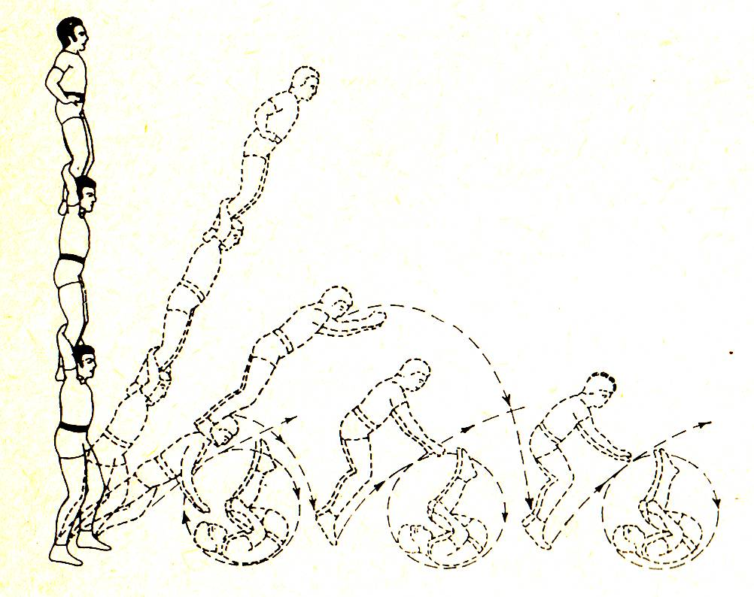
Рис. 126

Пирамиды из четырех исполнителей

В пирамиде из четырех исполнителей участвуют один нижний, два средних, из которых один должен владеть стойкой на кистях, и один верхний. Пирамиды из четырех исполнителей в основном являются производными от пирамид из трех исполнителей, поэтому описание их излишне.

Массовые акробатические пирамиды

Количество исполнителей, занятых в массовых пирамидах, не ограничено, но их должно быть не менее семи человек. Массовые пирамиды являются красивым спортивным зрелищем и находят себе широкое применение как на народных празднествах, физкультурных выступлениях и парадах, так и в цирковом искусстве. При их описании в этой книге даются те названия, которые они имеют в цирке, откуда они и получили распространение в спорте. Эти названия, может быть, не совсем правильно их определяют, но, во всяком случае, помогают исполнителям быстро ориентироваться при построении этих пирамид в выступлениях.

Малые ворота (семь исполнителей)

Исполнение. Строится колонна из трех человек, затем двое подходят справа и слева к нижнему. Подошедший справа кладет левую кисть на правое плечо нижнего, придерживаясь правой рукой за его предплечье; подошедший слева кладет правую кисть на левое плечо нижнего, придерживаясь левой рукой за его предплечье; первый поднимает левую ногу, второй — правую. Двое других исполнителей подходят к ним сзади, берут их за поднятые ноги и по сигналу нижнего поднимают их вверх на прямые руки до горизонтального положения. Поднимаясь вверх, двое висящих поворачиваются боком, выпрямляют руки, делают упор — первый на левой руке, второй — на правой, упираясь головой в ноги среднего, стоящего на плечах у нижнего, и кладут свободные руки на бедра (рис. 127).

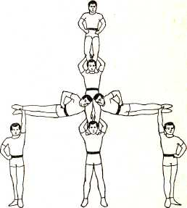
Рис. 127

Стенка (семь исполнителей)

Исполнение. Двое нижних стоят рядом на расстоянии вытянутых рук, двое средних становятся к ним на плечи. Подходят трое верхних; один становится между нижними, двое других — по бокам, и все трое поднимают руки; средние, приседая, берут верхних за руки; нижние, отпуская руки от ног средних, берут ими верхних за талии, и по общему сигналу трое верхних прыгают вверх, Средние, выпрямляясь, поднимают их на свои прямые руки, а нижние, выпрямляя руки в стороны, распирают их (рис. 128).

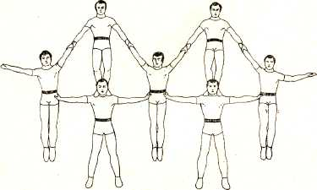
Рис. 128

Примечание. С большим количеством исполнителей стенку можно удлинить.

Большой орел (пять исполнителей, два помогающих)

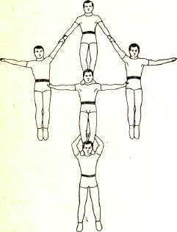
Исполнение. Строится колонна из трех человек. Двое помогающих ставят к себе на плечи двух верхних и подносят их с разных сторон к колонне. Верхние подают по одной руке третьему верхнему, стоящему на колонне, который, приседая, берет их своими руками. Средний, отпуская руки от ног верхнего, стоящего у него на плечах, берется за талии верхних, стоящих сбоку. По сигналу нижнего верхний, выпрямляясь, поднимает двух верхних на прямые руки, а средний, выпрямляя руки в стороны, распирает их, двое помогающих отходят в стороны и двое верхних повисают на руках центрального верхнего (рис. 129).
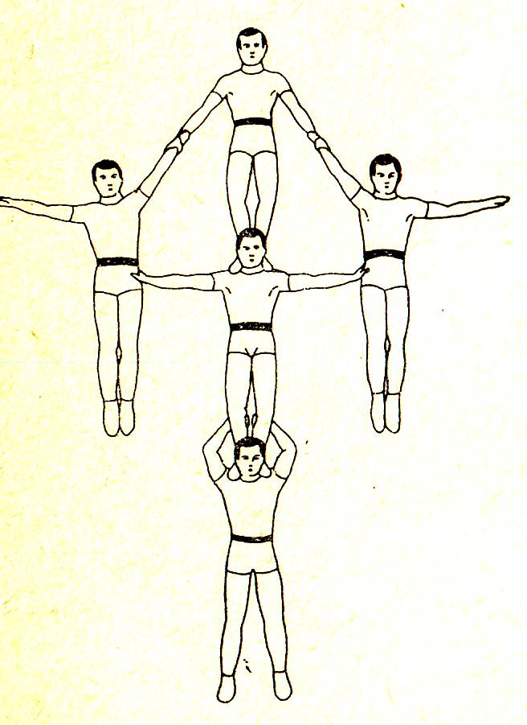
Рис. 129

Большие ворота (одиннадцать исполнителей)

Исполнение. Строится колонна из трех человек. Двое нижних берут на плечи
двух средних и подносят их к колонне. Двое средних берутся за плечи центрального среднего, стоящего в колонне, каждый ставит на плечи нижнего одну ногу, держа другую свободно; два нижних, взяв на плечи двух других исполнителей, опять подходят с ними с разных сторон к колонне и останавливаются от нее на расстоянии полутора метров. Стоящие на плечах у нижних приседают, берут свободные ноги боковых средних, стоящих на плечах центрального нижнего, держащего колонну; по общему сигналу, выпрямляясь, поднимают боковых средних вверх на своих прямых руках до горизонтального положения, и боковые средние выходят в упор на плечах центрального среднего, стоящего в колонне. Затем следующие два исполнителя подходят с разных сторон к колонне, берутся тем же способом руками за плечи нижнего и поднимают по одной ноге. Двое нижних, находящихся по сторонам колонны, приседают, берут каждый одной рукой за приподнятые назад ноги двух исполнителей и, выпрямляясь, поднимают их вверх одной рукой до горизонтального положения (рис. 130).

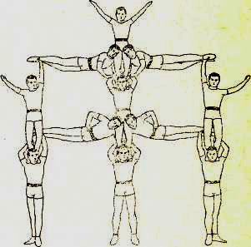
Рис. 130

Колодец (девять исполнителей)

Исполнение. Четверо нижних становятся к центру круга лицом, кладут руки на плечи друг другу и, широко расставив ноги, делают глубокое приседание. Трое средних подбегают с трех сторон к нижним и одновременно влезают к ним на плечи, создавая второй ярус пирамиды; каждый средний становится одной ногой на плечо одного нижнего, другой — на плечо другого, обхватывают друг друга руками и делают приседание. Подходят двое верхних; каждый становится между двумя нижними, ставит левую ногу на правое бедро стоящего с левой стороны нижнего, берется левой рукой за левую руку среднего, отталкивается правой ногой от пола, перенося весь вес на левую ногу, берется правой рукой за руку среднего, подтягивается на ней, отпуская левую руку, и ставит правую ногу на левое плечо стоящего справа нижнего. Затем каждый верхний берется левой рукой за голову находящегося слева от него среднего, ставит левую ногу на его правое бедро, правой рукой берется за голову находящегося справа от него среднего и, опираясь обеими руками на головы средних, ставит правую ногу на левое плечо правого среднего, затем левую ногу на правое плечо левого среднего. Оба верхних, поднявшись наверх, выпрямляются, берутся руками друг за друга, образуя третий ярус пирамиды; в это время вся пирамида выпрямляется. В пирамиде есть два нижних со средними, стоящими у них
на одном плече; эти нижние, отпуская руки друг друга, отходят
назад, развертывая пирамиду, образуя стенку (рис. 131).

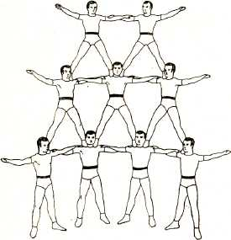
Рис. 131

Примечание. Пирамида усложняется введением еще одного верхнего, который поднимается на третий ярус.

Все на одного (до одиннадцати исполнителей)

Эта пирамида требует от основного нижнего большой физической силы и совершенного чувства баланса. В пирамиде участвуют от 6 до 11 исполнителей. Для большей ясности при описании построения этой пирамиды будем называть исполнителей по номерам в последовательности их занятости в построении пирамиды. Нижний — № 1, средний, стоящий на его плечах, — № 2, верхний, завершающий колонну, — № 3 и т. д.
Исполнение. № 1, 2 и 3 строят колонну, № 4 подходит спереди к колонне, обнимает руками верхнюю часть корпуса нижнего и с помощью поддерживающего его за талию № 10 садится верхом на нижнего, обхватывая его ногами за талию (скрещивая ноги за его спиной); № 5, подойдя к колонне сзади, обнимает руками грудь нижнего, с помощью № 11 садится верхом на ноги № 4 и держит свои прямые ноги в горизонтальном положении, прижимая их к корпусу нижнего; № 6 подходит спереди к колонне, с помощью № 10 и 11 садится верхом на ноги № 4; № 7, подойдя к колонне сзади, с помощью № 10 и 11 садится верхом на ноги № 5, придерживаясь руками за нижнего. № 10 и 11 берут за плечи № 8 и 9 и подносят их с разных сторон вплотную к колонне, № 8 и 9 плотно обхватывают руками (каждый одной рукой) спину № 2 и, переходя с плеч № 10 и 11, становятся каждый одной ногой на соответствующее плечо нижнего, ставя другую ногу, не опираясь на нее, на предплечья рук нижнего. № 10 и 11 подходят сбоку с разных сторон к нижнему, одновременно обхватывают руками его плечи и, подтянувшись на руках, сняв ноги с пола и согнув их, плавно повисают на плечах нижнего, плотно зажимая своими коленями колени нижнего (рис. 132).

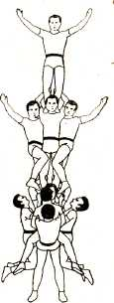
Рисм. 132

Примечание. При построении этой пирамиды нижний принимает каждого партнера по своему сигналу; распад пирамиды происходит также по сигналу нижнего в порядке, обратном ее построению. Нижний держит пирамиду на прямых ногах, выпрямив корпус, не сходя с места.

